Komfortable Touchscreen Bedienung per Funk

Velux Touch ist die neue Alternative für die Steuerung automatischer Velux Produkte

Aarburg, Februar 2023. Ab Frühjahr 2023 bietet Velux Touch eine weitere Möglichkeit, elektrische und solarbetriebene Dachfenster, Sonnen- und Hitzeschutzlösungen von Velux komfortabel zu bedienen. Die neue Fernbedienung mit dem modernen und intuitiven Touchscreen ermöglicht die einfache Gruppierung mehrerer Produkte pro Raum, die sich dann zeitgleich mit nur einem Fingertipp steuern lassen.

Velux Touch ist das neue Zubehör für alle, die sich mehr Bedienkomfort als beim Funk-Wandtaster wünschen. Dieser ist im Lieferumfang jedes automatischen Velux Produkts enthalten und bietet eine einfache Auf-Stopp-Zu-Systematik. Eine komfortablere Steuerung ist auch mit den beiden anderen Bedienvarianten App Control und Active möglich. Jedoch wird dafür ein Smartphone und WLAN-Anbindung benötigt oder die Steuerung erfolgt automatisch sensorbasiert. Personen, die sich damit nicht wohlfühlen, bietet Velux jetzt eine bequeme Lösung per Funk.

Die einfache und intuitive Symbol-Oberfläche von Velux Touch sorgt ganz ohne Text für eine benutzerfreundliche Anwendung. Mehrere Produkte eines Raumes können gruppiert werden, so dass sich mit nur einem Fingertipp etwa alle Dachfenster gleichzeitig öffnen oder alle Rollläden hoch- und runterfahren lassen. Zudem verfügt Velux Touch über eine Timerfunktion für die Lüftung, mit der alle Fenster geöffnet und nach einem vorher festgelegten Zeitraum automatisch wieder geschlossen werden. Das Display basiert auf der E-Ink-Technologie, die einen geringeren Energieverbrauch hat als klassische LCD-Bildschirme. Im Lieferumfang ist zudem eine Wandhalterung enthalten, so dass man die Steuerung konstant an einem Ort platzieren kann und sich gelegentliches Suchen erspart.

Für jede Anforderung die passende Bedienvariante
Alternativ bietet der Dachfensterhersteller mit dem Zubehör Velux App Control eine Steuerung über das Smartphone, die von überall und auch per Sprachbefehl möglich ist. Smart-Home-Begeisterte können sich für das System Velux Active entscheiden, das zusätzlich auf Basis von Sensordaten automatisch ein gutes Raumklima herstellt. Für beide ist eine Anbindung an das WLAN notwendig, während die Steuerung bei Velux Touch rein über Funk erfolgt.

«Mit Velux Touch ergänzen wir unser Zubehör um eine moderne und digitale Lösung für alle, die mit der Zeit gehen, aber Produkte in ihrem Haus nicht über ihr Smartphone, WLAN oder komplett automatisch steuern möchten», erklärt Fynn Hansen, Produktmanager bei Velux. Die Einrichtung und Bedienung von Velux Touch ist einfach und intuitiv, sodass Nutzer und Nutzerinnen dazu keine professionelle Unterstützung benötigen.

Bildmaterial finden Sie auf dem Velux Newsroom.

Kontakt Presse:
Velux Deutschland, Österreich & Schweiz  Public Relations  Maik Seete  Gazellenkamp 168  22502 Hamburg  Tel.: +49 (040) 5 47 07-4 66  Mail: maik.seete@velux.com | PRfact AG  Samuel Bürki  Seefeldstrasse 229  8008 Zürich  Telefon +41 43 322 01 10  velux@prfact.ch

Über die Velux Schweiz AG
Die Velux Schweiz AG mit Sitz in Aarburg ist ein Unternehmen der internationalen Velux Gruppe. Der weltweit grösste Hersteller von Dachfenstern verfolgt die Vision, mit Hilfe von Tageslicht und frischer Luft bessere Lebensbedingungen unter dem Dach zu schaffen. International ist die Gruppe mit ca. 12.500 Mitarbeiter:innen in rund 40 Ländern vertreten. Neben Dachfenstern und vielfältigen Dachfensterlösungen für geneigte und flache Dächer umfasst die Produktpalette unter anderem Sonnenschutz-, sowie Hitzeschutz- und Zubehörprodukte für den Fenstereinbau. Smart-Home-Lösungen und automatisierte Systeme tragen zu einem gesunden Raumklima bei und steigern den Wohnkomfort. Mit Velux Commercial bietet ein eigener Unternehmensbereich Tageslicht-Lösungen speziell für gewerbliche, öffentliche und industrielle Gebäude.

Im Rahmen ihrer Nachhaltigkeitsstrategie hat sich die Velux Gruppe verpflichtet, zukünftige CO2-Emissionen im Einklang mit dem 1,5°C-Ziel des Pariser Klimaschutz-Abkommens deutlich zu reduzieren und bis 2041 „lebenslang klimaneutral“ zu werden. Dies realisiert sie gemeinsam mit dem WWF durch Waldprojekte, die alle seit Gründung im Jahr 1941 verursachten CO2-Emissionen binden werden.
Weitere Informationen unter www.velux.ch

Pressetexte sowie druckfähiges Bildmaterial u.v.m. stehen im Velux Presseforum unter presse.velux.ch zum Download bereit.

Bildmaterial
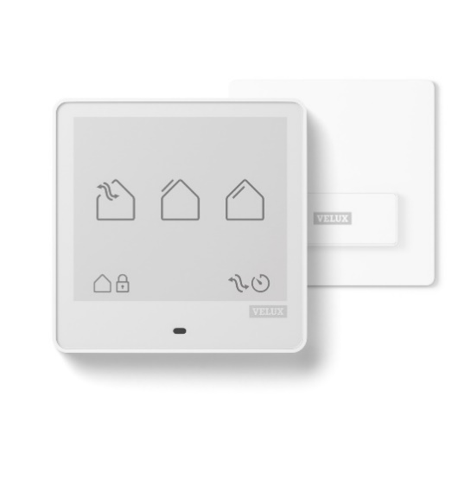
[Fotos: velux_touch_produkt_10156659 & velux_touch_produkt_verpackung_10142121]
Velux Touch ist die neue Möglichkeit, automatische Velux Produkte zu bedienen. Die Touchscreen Steuerung erfolgt per Funk, ohne eine WLAN-Anbindung.
Foto: Velux

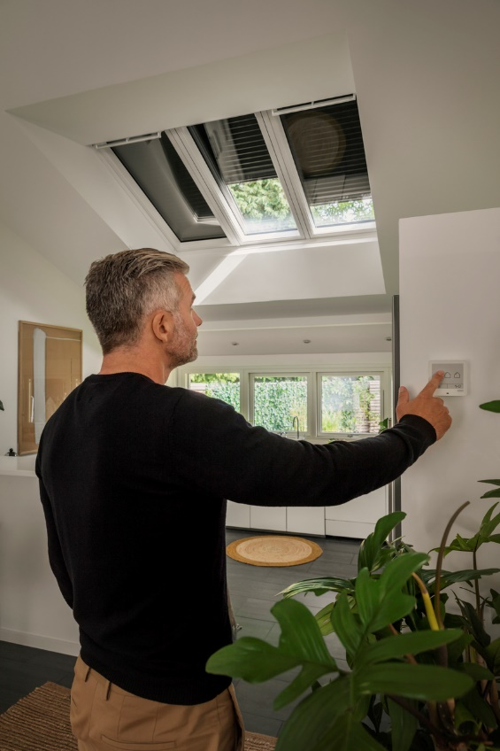
[Fotos: velux_touch_homeoffice_10135971 & velux_touch_küche_rollo_10129521]
Mit Velux Touch lassen sich automatische Dachfenster, Sonnen- und Hitzeschutzprodukte von Velux per Touchscreen steuern. Mehrere Produkte können gruppiert werden, so dass sich mit nur einem Fingertipp etwa alle Dachfenster eines Raums gleichzeitig öffnen oder alle Rollläden hoch- und herunterfahren lassen.
Foto: Velux

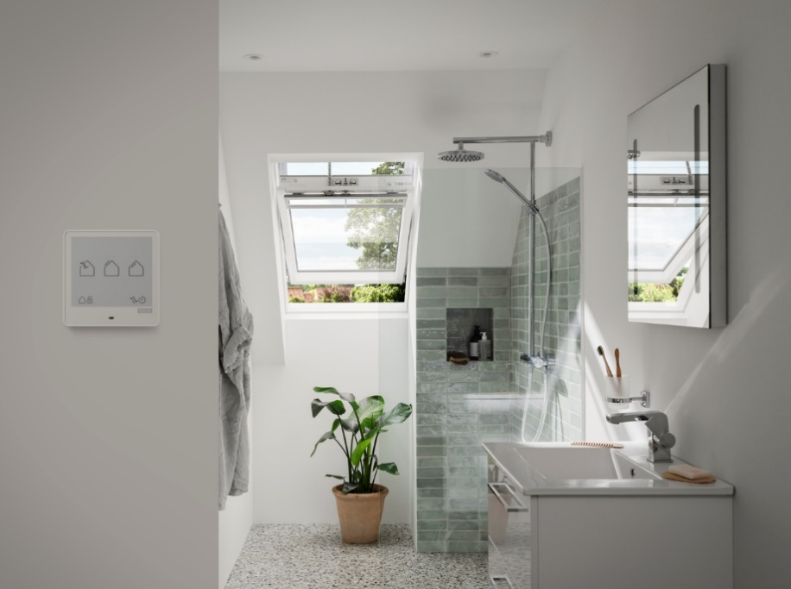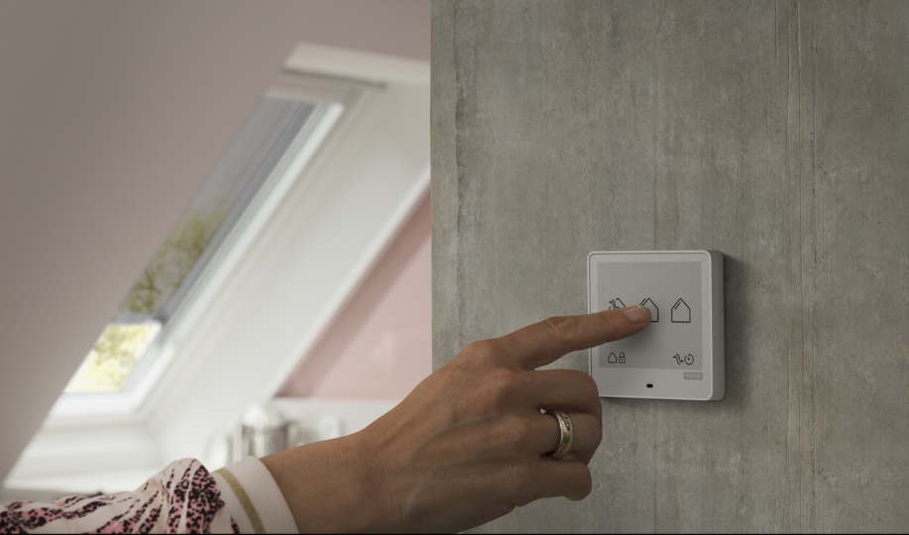
[Fotos: velux_touch_bad_10144981 & velux_touch_close-up_10135236]
Eine Wandhalterung ist für die Funksteuerung Velux Touch im Lieferumfang enthalten. So kann man sie konstant an einem Ort platzieren und erspart sich gelegentliches Suchen.
Foto: Velux

